**Měření rychlosti světla**

**Pracovní úkol:**

1. Změřte rychlost světla ve vzduchu pomocí laseru IMRA

**Teorie:**

Viditelné světlo je elektromagnetické vlnění s vlnovými délkami 390 až 760 nm. Světlo je jen velmi malou částí celého elektromagnetického spektra. V jiných oblastech fyziky může být „světlo“ chápáno obecněji jako elektromagnetické záření. Zde se budeme zabývat vždy a pouze viditelným světlem. A to nejen z důvodu, že první pokusy, které se snažily dokázat, že rychlost světla není nekonečná, probíhaly s viditelným světlem, ale také proto, že elektromagnetické záření dopadající ze Slunce na Zemi má v této oblasti vlnových délek maximum intenzity a není příliš v atmosféře absorbováno.

Metoda je měření přímá, čili vyjdeme z definice pro rychlost a to:

|  |  |  |
| --- | --- | --- |
|  |  |  |

**Pracovní postup:**

1. Zapněte Osciloskop a vyčkejte na jeho plné spuštění.
2. Poproste vyučujícího o zapnutí laseru IMRA. **POZOR NEMANIPULUJTE S LASEREM BEZ UPOZORNĚNÍ VYUČUJÍCÍHO, PŘÍPADNĚ POUZE POD JEHO DOZOREM!**
3. Seznamte se se sestavou k měření rychlosti světla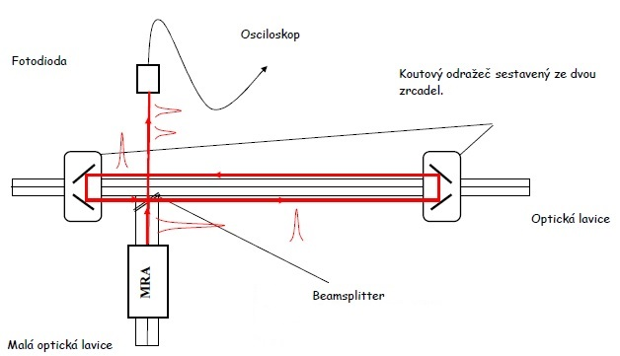
4. Pro detekci pulsů z laseru IMRA na osciloskopu zmáčkněte tlačítko AUTOSET a vyčkejte automatického nastaveni osciloskopu a zobrazení pulsů z laseru.
5. Na monitoru by měli být patrné pulsy s různou intenzitou. Dva píky s největší intenzitou odpovídají světlu, které prošlo z laseru přes dělič přímo na detektor a druhý, který prošel přes zpožďovací na linku na optické lavici a až poté na detektor.
6. Uložte si data z osciloskopu (vložte flash disk do USB osciloskopuna dotykové obrazovce zmáčkněte záložku FileFileWaveform/Resultzde v záložce Save to file zvolte cestu k vašemu flashdiskuzvolte formát uložení .csvv okně Export format zaškrtněte interleaved x/y stiskněte save), tyto data budete potřebovat pro pozdější vyhodnocení protokolu.
7. Změřte vzdálenost, kterou urazí paprsek mezi koutovými odražeči.
8. Poté od sebe odečtěte čas dopadu méně intenzivního paprsku a následného více intenzivnějšího paprsku. Tyto hodnoty budou třeba k následnému vypočítání rychlosti světla (vztah 2).

|  |  |  |
| --- | --- | --- |
|  |  |  |

**Vztah 2:** Výpočet rychlosti světla

Kde *c* je rychlost je rychlost světla, *s* vzdálenost mezi dvěma držáky se zrcadly, *t1* je čas dopadu zpožděného paprsku a *t2* je čas dopadu nezpožděného paprsku.

1. Přidejte na optickou lavici s měřidlem další koutový odražeč se zrcadly, tímto odražečem budete postupně měnit vzdálenost, kterou musí urazit zpožděný paprsek.
2. Vyjustujte paprsek tak aby dopadal na detektor, v případě ztráty triggeru zmáčkněte opět AUTOSET a vyčkejte na opětovné zobrazení pulsů nebo můžete nastavit trigger ručně pomocí otáčením knoflíku na osciloskopu (TRIGGER).
3. V případě, že nedojde k zobrazení druhého intenzivního impulsu na osciloskopu (zpožděného) jemně dojustujte paprsek pomocí dvou šroubů na držadle zrcátek.
4. **(**Krok 11. můžete použít k zvětšení intenzity zpožděného peaku díky lepšímu dopadu paprsku dopadajícího na senzor)
5. Opakujte body 6., 7. pro pět různých vzdáleností.
6. Z naměřených hodnot vypočítejte pomocí vztahu 1. rychlost světla.
7. Vypracujte protokol měření, který bude obsahovat vámi naměřené a vypočítané hodnoty, ke všem výsledkům vypočítejte směrodatnou odchylku a poté ji odiskutujte.